Osnovna škola Marije i Line, Umag
Scuola elementare „Marija i Lina“ Umago
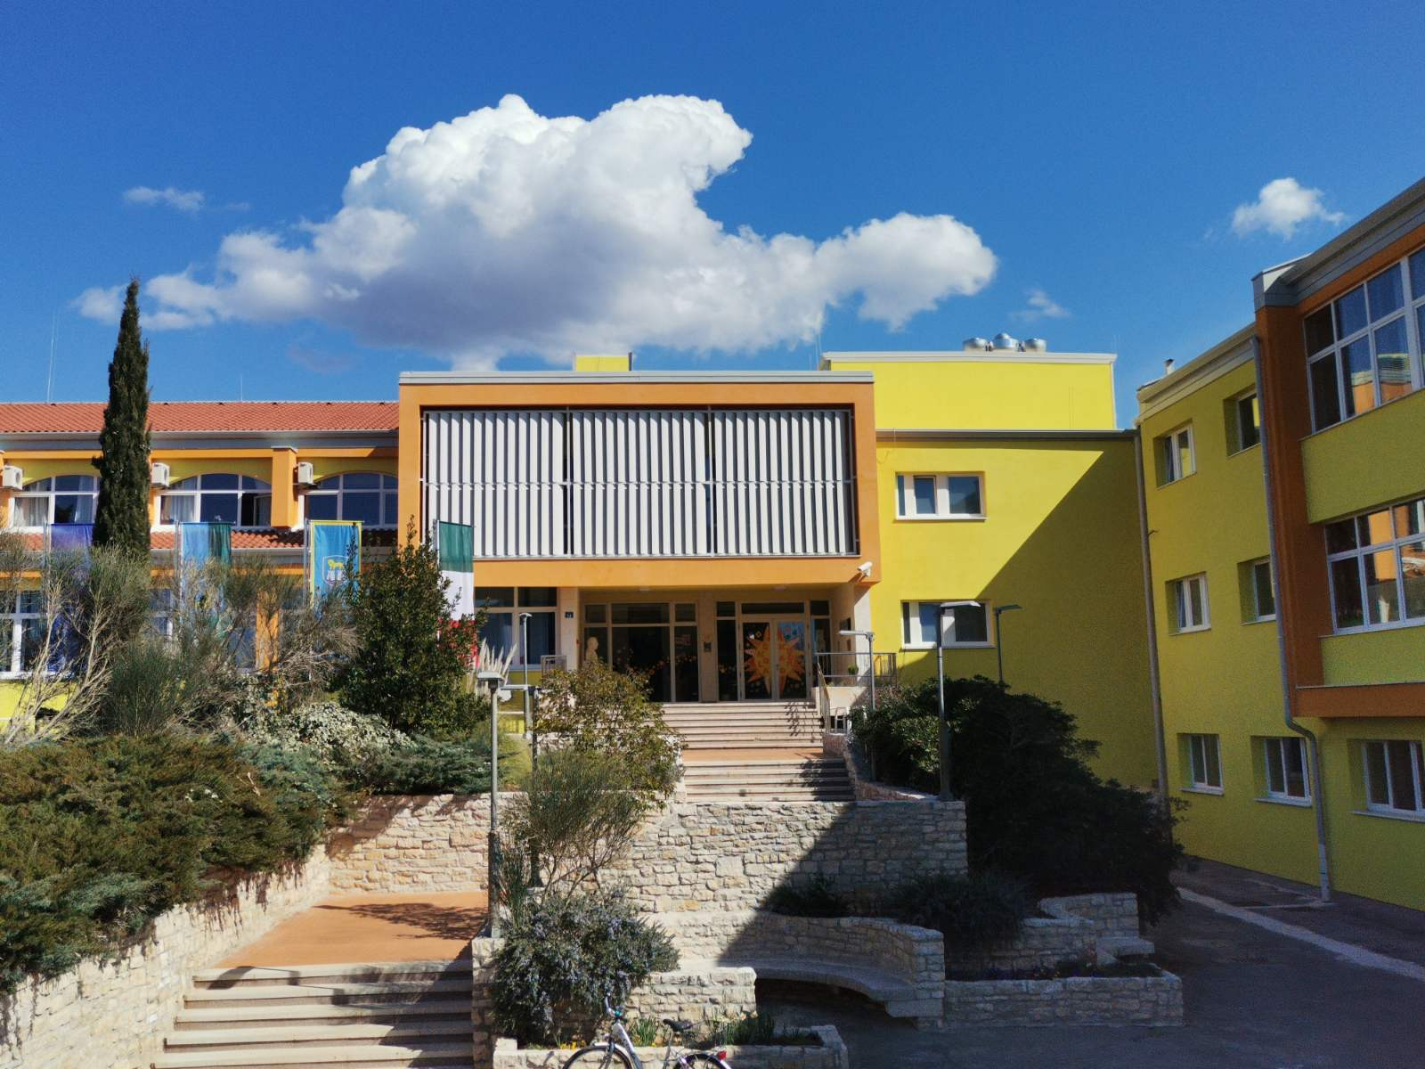
KLASA: 112-02/25-01/23  URBROJ: 2105/05-15-01/25-10 | Umag, 05. studenog 2025. godine
Temeljem članka 125. Zakona o odgoju i obrazovanju u osnovnoj i srednjoj školi („Narodne novine“ broj 87/08, 86/09, 92/10, 105/10, 90/11, 5/12, 16/12, 86/12, 126/12, 94/13, 152/14, 07/17, 68/18,98/19,64/20,151/22, 155/23, 156/23), članka 68. Statuta Osnovne škole Marije i Line - S.E. “Marija i Lina“ Umag- Umago (KLASA: 112-03/19-01/01 URBROJ: 2105/05-15-01/25-27 od dana 11. veljače 2025. godine i članka 8. stavak 4. Pravilnika o načinu i postupku zapošljavanja u Osnovnoj školi Marije i Line – Scuola elementare „Marija i Lina“ Umag- Umago (KLASA: 011-03/22-02/03 URBROJ: 2015/05-15-01/22-1 od 17. veljače 2022. godine) uz prethodnu suglasnost Školskog odbora sa 12. sjednice održane dana 16. siječnja 2026. godine ravnateljica Škole, Sanja Zakinja, prof. dana 19. siječnja 2026. godine donosi sljedeću:
ODLUKU
O NEIZOBORU KANDIDATA I NEZASNIVANJU RADNOG ODNOSA PO NATJEČAJU ZA RADNO MJESTO UČITELJ/ICA MATEMATIKE
I.
Temeljem natječaja za radno mjesto učitelj/ica matematike u Osnovnoj školi Marije i Line- Scuola elementare „Marija i Lina“ Umag- Umago za 2 izvršitelja na neodređeno puno radno vrijeme, 8 sati dnevno i 40 sati tjednog radnog vremena, objavljenog od 17.12. do 30.12.2025. godine na mrežnim stranicama i oglasnoj ploči Škole i Hrvatskog zavoda za zapošljavanje, neće se zasnovati radni odnos za jednog (1) izvršitelja.
II.
Ova odluka dostavit će se Hrvatskom zavodu za zapošljavanje i objavit će se na mrežnoj stranici i oglasnoj ploči Škole.
III.
Odluka stupa na snagu danom donošenja.

OBRAZLOŽENJE
Osnovna škola Marije i Line- Scuola elementare „Marija i Lina“ Umag- Umago objavila je dana 17. prosinca do 30. prosinca 2025. godine na mrežnim stranicama Škole i Hrvatskog zavoda za zapošljavanje natječaj za zasnivanje radnog odnosa na radnom mjestu učitelja/ice matematike u Osnovnoj školi Marije i Line- Scuola elementare „Marija i Lina“ Umag- Umago za 2 izvršitelja na neodređeno puno radno vrijeme, 8 sati dnevno i 40 sati tjednog radnog vremena. Na 12. sjednici održanoj dana 16. siječnja 2026. godine, Školski odbor donio je Odluku o neizboru kandidata i nezasnivanju radnog odnosa za jednog (1) od dva (2) tražena izvršitelja za radno mjesto učitelj/ica matematike.

Ravnateljica:
Sanja Zakinja, prof.

DOSTAVITI:
1.Hrvatski zavod za zapošljavanje
2. Mrežna stranica i oglasna ploča Škole
3. Pismohrana, ovdje

